調査票

本ヒアリング調査票は、「葉山町単独でコンセッション事業を実施する場合」と「逗子市との広域化施設の建設及び運営を踏まえてコンセッション事業を実施する場合」の2つのパートに分かれており、それぞれのパートで運営権を設定する対象施設、対象業務、事業期間についてのご意見を伺っております。各パートの事業範囲の概要と主な論点は下表のとおりであり、各設問では各論点に係る質問を用意しております。
●葉山町単独でコンセッション事業を実施する場合
 | 既存施設
 | 処理場  中継ポンプ場 | 管路
維持管理 | ・運営権の対象に含む | 【論点】運営権の対象に含むか否か（設問2.2）
改築更新 | ・運営権の対象に含む  【論点】民間事業者の業務範囲をどこまでとするか（設問2.3） | 【論点】運営権の対象に含むか否か（3団地の管路改築更新）（設問2.4）
●逗子市との汚水処理施設の広域化を踏まえてコンセッション事業を実施する場合
 | 既存施設 |  | 新設施設
 | 処理場  中継ポンプ場 | 管路 | 処理場 | 管路
維持管理 | ・運営権の対象に含む | 【論点】運営権の対象に含むか否か（設問2.2） | ・運営権の対象に含む | 【論点】運営権の対象に含むか否か（設問3.2）
改築更新 | ・運営権の対象に含む  【論点】民間事業者の業務範囲をどこまでとするか（設問2.3） | 【論点】運営権の対象に含むか否か（3団地の管路改築更新）（設問2.4） | －
新設 | － |  | 【論点】コンセッション事業と一体的に発注するか、またその時の民間事業者の業務範囲をどこまでとするか（設問3.3）
色凡例 青色：運営権の対象（対象業務）に含むことを想定
黄色：運営権の対象（対象業務）に含むか否かを検討中

貴社の対応可能な業務領域
下水道事業において、貴社が対応可能な業務領域（本事業にかかわらず）に「○」を記入ください。また、業務領域の一部分について対応可能な場合は、備考欄に対応可能な領域をご記載ください。

業務領域 | 対応可否 | 備考
計画・設計
EPC(土木建築)
EPC(機械)
EPC(電気)
維持管理

葉山町単独コンセッション事業の場合
葉山町下水道事業単独でコンセッション事業を導入する場合の、運営権を設定する対象施設、対象業務、事業期間、事業スキーム等についてご回答をお願い致します。

事業への関心

葉山町下水道事業単独でコンセッション事業を導入する場合の貴社参画意欲についてご回答ください。
選択式
①参画意欲あり
②参画意欲なし

1)で②参画意欲なしを回答した場合はその理由をご回答ください。⇒「2.2以降は回答不要です。３（調査票-8）へ進んでください」
自由回答

対象施設
コンセッション事業の運営権設定対象施設としては、「①既存処理場等施設のみとする」あるいは「②上記①に加えて管路を含めた下水道施設全体とする」の２案を想定しています。

 | ①対象施設案１（処理場等） | ②対象施設案２  （全体：処理場等＋管路）
運営権  設定対象施設 | 処理場等施設 | 処理場等施設＋管路  （下水道施設全体）
適用内容 | 処理場等施設の維持管理や改築など汚水処理に関して運営権者に任せる | 下水道施設全体の運営全般、もしくは改築等の建設改良事業を除いた運営全般を運営権者に任せる

貴社が望ましいと考える対象施設案を選択してください。
選択式
①対象施設案１（処理場等）
②対象施設案２（全体：処理場等＋管路）

選択理由をご回答ください。
自由回答

選択した対象施設案について、懸念点や想定されうるリスク、考慮して欲しい点があればご回答ください。
自由回答

対象業務
コンセッション事業の対象業務範囲としては、下水道使用料（利用料金）の収受等や処理場等施設の維持管理業務（下図の範囲1）に加えて、改築更新事業を含むことを想定しています。改築更新事業の業務範囲は、ストマネ計画に基づく設計建設を含む場合（範囲２Ａ）、さらに維持管理業務に基づく改築更新の支援業務を含む場合（範囲２Ｂ）を想定しています。
●対象施設（運営権）
□葉山浄化センター
□葉山中継ポンプ場
●対象業務
施設の運転、維持管理、修繕等
維持管理マネジメント
使用料の収受等 ※1
範囲1
範囲2A
●ストマネ計画に基づく改築実施設計/更新工事
範囲2B
●維持管理業務に基づく改築更新の支援※2
※1 利用料金の収受のほか、利用料金の設定、下水道事業を持続するための使用料水準決定の支援
※2 事業化スケジュール提案、補助要望資料等の作成、工事発注図書（要求水準・図面・数量）作成等

貴社が望ましいと考える改築更新事業の対象業務案を選択してください。
選択式
①範囲２Ａまで
②範囲２Ｂまで
③その他（）

1)で選択した理由をご回答ください。
自由回答

1)で選択した対象業務案について、懸念点や想定されうるリスク、考慮して欲しい点があればご回答ください。
自由回答

今後移管を受ける管路改築について
令和５年６月２日に「PPP/PFI推進アクションプラン（令和５年改定版）」が公表され、コンセッションに段階的に移行するための官民連携方式（管理・更新一体マネジメント方式）をコンセッションと併せて「ウォーターPPP」が位置付けられました。また、国による支援に際し、「ウォーターPPP」は管路を含めることを前提としております。
「ウォーターPPP」については実施要領公表時点では具体的な要件等が公表されていないものの、本事業においても管路の取り扱いを検討する必要があると考え、事業期間中に管路の改築が必要となるコミュニティプラントを持つ東伏見台、パークド葉山四季、シーライフパークの３団地（以下「３団地」と言います）を本事業に含むか否かを検討しております。
「葉山町生活排水処理基本計画」において、３団地の管路は令和７年度までに下水道に接続する予定となっています。３団地の管路は昭和40年代に敷設されており、敷設から約50年が経過していることから、当初は、下水道に接続する令和７年度までに、点検・調査を行った上で必要箇所の修繕･改築（更生）を一般会計の負担で実施する予定でした。しかしながら、調査は令和元年度に実施したものの、修繕・改築は令和4年度末時点で766.76ｍと1㎞にも満たない状況であり、下水道に接続後も修繕・改築が必要となります。

３団地の管路改築の取り扱いについて、貴社が望ましいと考える案を下記から選択してください。
選択式
①コンセッション事業の対象業務として含める
②コンセッション事業の対象業務とはしないが、別契約として運営権者と同一の者が実施する
③コンセッション事業の対象業務とはせず、別業務とする（運営権者と別の者が実施）

選択理由をご回答ください。
自由回答

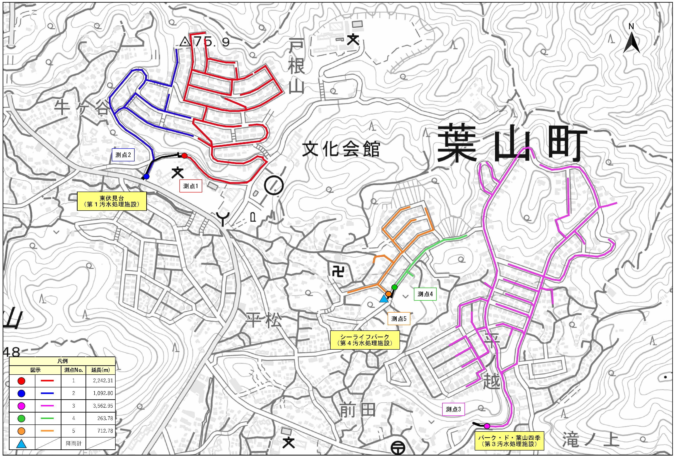
図 ３団地の汚水管路の位置

表 接続予定の３団地の管路延長
団地 | 汚水管延長（ｍ）
東伏見台 | 3,366.94
パークド葉山四季 | 3,583.71
シーライフパーク | 928.28
合計 | 7,928.93

表 団地内管きょ更生工事実績
施工年度 | 既設管口径 | 工事延長 | 備考
令和2年度 | φ200 HP | L＝209.35ｍ | 管きょ更生工（オールライナー工法）
令和3年度 | φ200 HP | L＝206.54ｍ | 本管更生工（管きょ内面被覆工法）
 | φ250 HP | L＝13.52ｍ | 本管更生工（管きょ内面被覆工法）
 | φ300 HP | L＝30.64ｍ | 本管更生工（管きょ内面被覆工法）
令和4年度 | φ200 HP | L＝306.71ｍ | 管きょ更生工（オールライナーＺ工法）
合計 | － | L＝766.76ｍ

事業期間
事業期間としては、「①事業環境の変化の見込みに合わせた10年程度の短期間＋延長オプション（短期間+延長）」、「②設備等の耐用年数を踏まえた一般的な20年程度の期間（標準的期間）」の２案を想定しています。

 | ①事業期間案１（短期間＋延長） | ②事業期間案２（標準的期間）
年数 | 10年程度＋延長  （令和10年度頃～令和20年度頃）  （それ以降はオプション） | 20年程度  （令和10年度頃～令和30年度頃）

貴社が望ましいと考える事業期間案を選択してください。
選択式
①事業期間案１（短期間＋延長）
②事業期間案２（標準的期間）

選択理由をご回答ください。
自由回答

選択した事業期間案について、懸念点や想定されうるリスク、考慮して欲しい点があればご回答ください。
自由回答

その他
詳細検討や提案にあたり、開示が必要な情報があればご回答ください。
自由回答

広域化事業を含む場合
逗子市との汚水処理施設の広域化を踏まえてコンセッション事業を実施する場合の、運営権を設定する対象施設、対象業務、事業期間、事業スキーム等についてご回答をお願い致します。

事業への関心

逗子市との汚水処理施設の広域化を踏まえてコンセッション事業を実施する場合の貴社参画意欲についてご回答ください。
選択式
①参画意欲あり
②参画意欲なし

②参画意欲なしを回答した場合はその理由をご回答ください。⇒「3.2以降は回答不要です。４（調査票-11）へ進んでください。」
自由回答

対象施設
逗子市との汚水処理施設の広域化を踏まえてコンセッション事業を実施する場合の運営権設定対象施設としては、既存施設と同様に「①処理場等施設」、「②①に管路を含めた全体」の２案を想定しています。
 | ①対象施設案1  （新規施設：処理場等） | ②対象施設案2  （新規施設：処理場等+管路）
運営権設定  対象施設 | 既存施設：処理場等施設  新設施設：新規増設処理場等 | 既存施設：下水道施設全体（処理場等+管路）  新設施設：新規施設全体（処理場等+管路）
適用内容 | 既存の処理場等施設とともに、新規増設処理場等に新たに運営権を設定し、既存施設と併せて運営する場合 | 既存の下水道施設全体とともに、新規増設施設全体に新たに運営権を設定し、既存施設と併せて運営する場合

貴社が望ましいと考える対象施設案を選択してください。
選択式
①対象施設案1（既存処理場等施設＋新設増設処理場等）
②対象施設案2（既存処理場等施設＋新設増設処理場等＋管路）

選択理由をご回答ください。
自由回答

選択した対象施設案について、懸念点や想定されうるリスク、考慮して欲しい点があればご回答ください。
自由回答

新設施設整備の発注方法
広域化に伴う新規施設整備について、「コンセッション事業と一体的に発注する」、「コンセッション事業とは別発注とする」の２案を想定しており、「コンセッション事業と一体的に発注する」場合はどのような形で発注するかを検討しております。

広域化に伴う新設施設整備に含むことについての貴社が望ましいと考える選択肢を下記から選択してください。⇒「2)のは回答不要です。3)へ進んでください。」
選択式
①含めた方が良い（コンセッション事業と一体的に発注する）
②含めない方が良い（コンセッション事業とは別発注とする）

1)で「②含めない方が良い（コンセッション事業とは別発注とする）」と回答した方は、選択理由をご回答ください。⇒「3)以降は回答不要です。3.4（調査票-5）へ進んでください。」
自由回答

1)で「①含めた方が良い（コンセッション事業と一体的に発注する）」と回答した方は、貴社が望ましいと考える発注案を以下から選択してください。
 | 発注案１  （請負型） | 発注案２  (アットリスク型CM) | 発注案３  （ピュア型CM）
概要 | 広域化施設の新規増設  ・公共が設計建設のマネジメントを担う  ・運営権者が設計建設（施工）を担う | 広域化施設の新規増設  ・運営権者が設計建設のマネジメントと設計建設（施工）の両方を担う | 広域化施設の新規増設  ・運営権者が設計建設のマネジメントを担う  ・公共が建設リスクを負う
業務 | ・処理場及びポンプ場、管路の新規増設施設の建設 | ・新規増設施設の設計建設マネジメント  ・新規増設施設の建設 | ・新規増設施設の設計建設マネジメント
ｽｷｰﾑ  ｲﾒｰｼﾞ | 別添資料参照

選択式【複数回答可】
①発注案１（請負型）
②発注案２(アットリスク型CM)
③発注案３（ピュア型CM）
④その他（）

選択理由をご回答ください。
自由回答

選択した発注案について、懸念点や想定されうるリスク、考慮して欲しい点があればご回答ください。
自由回答

事業期間
事業期間としては、「①業務範囲等が大きく変わる新規施設の整備までの10年程度の短期間＋延長オプション（短期間＋延長）」、「②設備等の耐用年数を踏まえた一般的な20年程度の期間（標準的期間）」、「③新規施設の整備期間10年にその維持管理期間20年を加えた30年程度（長期間）」の３案を想定しています。

 | ①事業期間案１  （短期間＋延長） | ②事業期間案２  （標準的期間） | ③事業期間案３  （長期間）
年数 | 10年＋延長  （令和10年度頃～令和20年度頃）  (それ以降はオプション) | 20年  （令和10年度頃～令和30年度頃） | 30年  （令和10年度頃～令和40年度頃）

貴社が望ましいと考える事業期間案を選択してください。
選択式
①事業期間案１（短期間＋延長）
②事業期間案２（標準的期間）
③事業期間案３（長期間）

選択理由をご回答ください。
自由回答

選択した事業期間案について、懸念点や想定されうるリスク、考慮して欲しい点があればご回答ください。
自由回答

その他
詳細検討や提案にあたり、開示が必要な情報があればご回答ください
自由回答

その他本件に係る要望等

入札参加資格に関する要望等がございましたらご記入ください。
自由回答

事業スキーム以外のリスク分担に関する要望等がございましたらご記入ください。
自由回答

その他要望等がございましたらご記入ください。
自由回答

以上、ご協力ありがとうございました。
別添資料（設問3.3_新設施設整備の発注方法 関係）
発注案１（請負型）  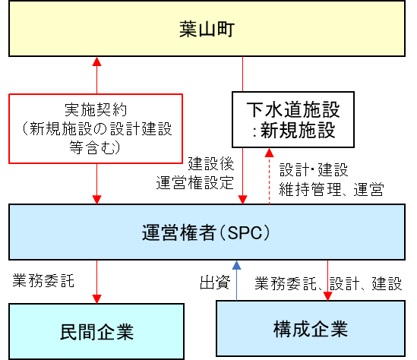 | 発注案２(アットリスク型CM)）  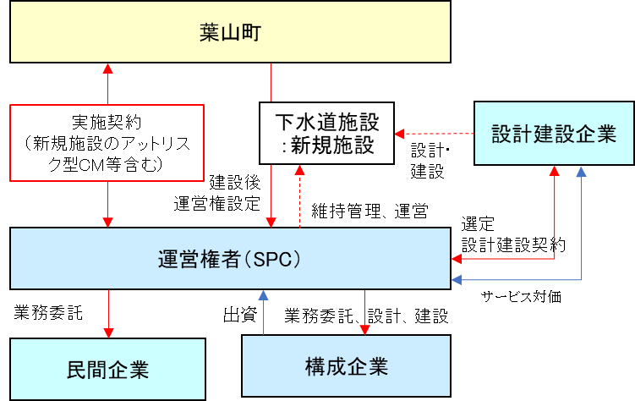
発注案３（ピュア型CM）
